Detección automática de respiraciones pasivas para la estimación de la mecánica respiratoria (R y C)
Mejora de la Consigna 4 — Desafío Especial
TP Final -- Ventilación Mecánica (16.09) -- Thiago Massone (60035) -- 13/07/2026
1. Motivación y mejora propuesta
En la entrega de la cursada, la resistencia (R) y la compliance (C) del sistema respiratorio se estimaron seleccionando manualmente cuatro ciclos “o ojo” supuestamente pasivos mediante el desvío estándar de la presión esofágica (Pes) en ventanas de 4s. En la corrección se señaló que uno de esos ciclos (Ciclo 1) no era pasivo dado que la presión de plateau caía por esfuerzo del paciente. El criterio de STD promedia la ventana y no distingue una caída de Pes que delata el esfuerzo, por lo que dejó pasar un ciclo no pasivo, y su detección a simple vista no es escalable. Se busca una mejora que automatice la detección de respiraciones pasivas respiración a respiración sobre todo el registro, eliminando la selección manual.
Posible utilidad del análisis offline: seguir la evolución de la mecánica de un paciente según cómo cambian R y C entre controles sucesivos. Esto podría permitir detectar deterioro o mejoría pulmonar. Para que esa comparación sea válida, R y C deben estimarse siempre sobre respiraciones pasivas (Pmus ≈ 0); si el paciente hace esfuerzo, la mecánica estimada se distorsiona. Por lo tanto, la detección automática de pasividad es el objetivo de esta mejora.
2. Segmentación de la inspiración y validez de las respiraciones
Se trabaja sobre la señal D (ventilación por volumen, 1686s a 256 Hz), elegida en la entrega anterior. El modelo de dos elementos Paw = R·F + E·V + PEEP se ajusta por mínimos cuadrados (librería numpy.linalg.lstsq) sobre la fase inspiratoria: es donde el respirador entrega flujo y la variación conjunta de F y V permite a la regresión separar R de E. La espiración se excluye del ajuste.
Para definir una delimitación de la inspiración se opto por tomar cruces de flujo con histéresis donde el inicio es en flujo positivo sostenido (evita falsos inicios disparados por ruido) y fin en el cruce a cero, ya que algunas respiraciones presentaban oscilaciones de transición. Luego se aplicó un filtro de validez relativo al paciente que descarta los tramos sin respiración real: se detectaron 433 inspiraciones, con volumen inspiratorio mediano de 668 mL (rango 8–1080 mL). Se descartaron las que no superaron el 30 % de la mediana (200 mL), quedando 408 válidas (25 descartadas). El umbral relativo, en vez de un valor absoluto, generaliza a pacientes con volúmenes tidales bajos (pediátricos, ventilación protectiva, patología restrictiva, etc.).
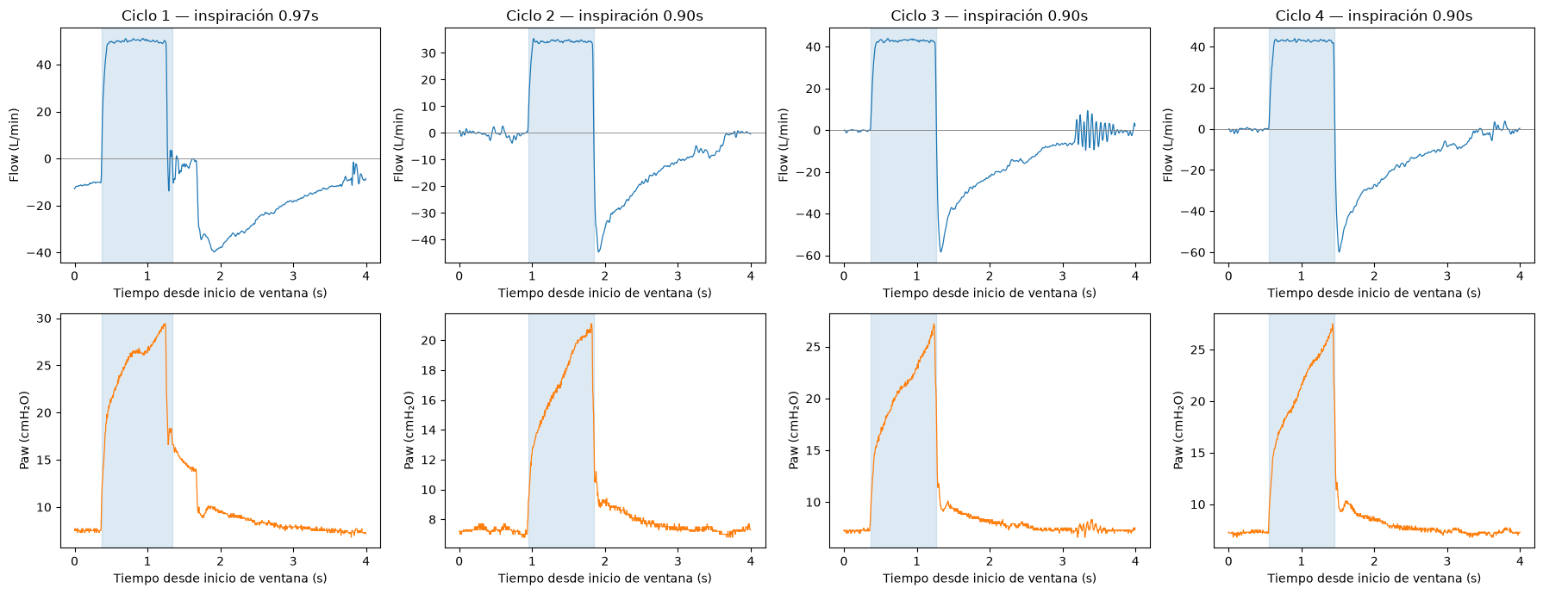
Figura 1: Segmentación de la fase inspiratoria (sombreado) sobre flujo y presión, en los cuatro ciclos de la señal D de la entrega anterior.
3. Criterio de pasividad y utilidad de la señal
En una respiración pasiva, Pes acompaña a Paw durante la inspiración, pero el esfuerzo del paciente rompe esa relación. Bajo este supuesto/ hipótesis, se cuantifica con la correlación de Pearson entre Pes y Paw en la fase inspiratoria: alta en respiraciones pasivas, baja cuando hay esfuerzo. El análisis de utilidad de la señal separa dos preguntas distintas: la confiabilidad de R y C, dada por la cantidad de respiraciones pasivas y su dispersión (intervalo de confianza), y el porcentaje de pasividad, que es un indicador del esfuerzo del paciente y de la calidad del registro, independiente de lo anterior.
4. Selección del umbral y estimación de R y C
Se barrió el umbral de correlación (Tabla 1). A 0.70 la dispersión de C es grande (SD = 21.8) posiblemente por esfuerzo residual que se incluye. A partir de 0.75 - 0.80 la estimación se estabiliza (SD de C cae a 6-7 y se mantiene). Se adopta el umbral 0.80, que deja N = 167 respiraciones (40.9 % del registro), una estimación estable sin sacrificar muestras.
Umbral | N | % pas. | R media | C media | C SD | PEEP
0.70 | 221 | 54.2% | 12.45 | 54.26 | 21.75 | 7.88
0.75 | 197 | 48.3% | 12.49 | 52.36 | 7.69 | 7.87
0.80 | 167 | 40.9% | 12.47 | 51.88 | 6.83 | 7.85
0.85 | 136 | 33.3% | 12.23 | 51.79 | 6.17 | 7.89
0.90 | 89 | 21.8% | 12.27 | 51.92 | 6.32 | 7.90
Tabla 1.: Barrido del umbral de correlación (R en cmH₂O/(L/s), C en mL/cmH₂O, PEEP en cmH₂O). Umbral = 0.8: umbral adoptado.
Resultado sobre un “método promedio único“ que abarca toda la señal (N = 167): R = 12.5, +- 0.2 cmH₂O/(L/s), C = 51.9, +- 0.5 mL/cmH₂O, PEEP = 7.85, +- 0.1 cmH₂O (error relativo < 2 % en los tres, dentro de rangos fisiológicos normales). El método reproduce automáticamente la estimación que en la entrega anterior se obtenía “a mano” sobre los ciclos aparentemente “limpios” (C ≈ 56, PEEP ≈ 8.1) y descarta por sí solo el ciclo no pasivo. La R resulta algo mayor que la manual (≈ 9.8) quizá por una diferencia metodológica al ajustar solo por inspiración.
La validación distingue el ajuste individual (parámetros propios de cada respiración) del modelo promedio único (Fig. 2). El ajuste individual tiene una regresión alta (mediana R² = 0.98; 100 % con R² > 0.9), lo que confirma que el modelo de dos elementos describe bien a este paciente. El modelo promedio, en cambio, ajusta solo moderadamente (mediana R² = 0.80; 20 % con R² > 0.9).
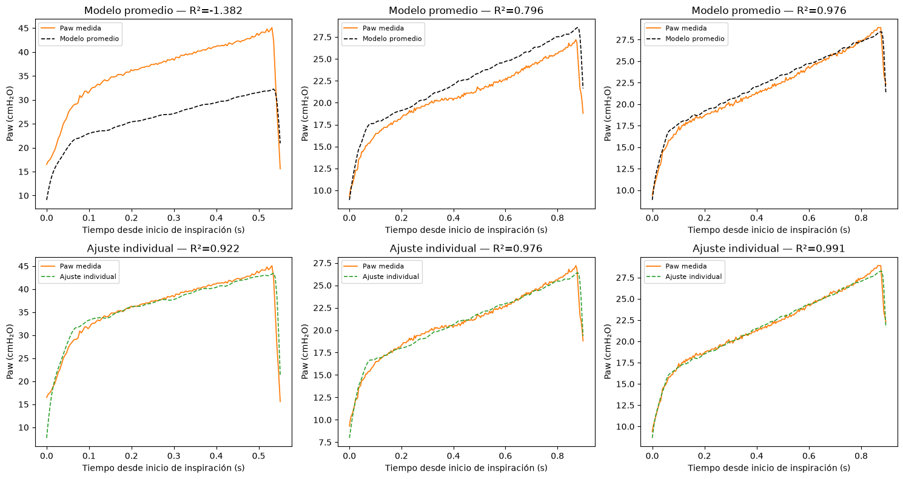
Figura 2: Misma respiración predicha por el modelo promedio único (arriba) y por su ajuste individual (abajo), para tres casos. El modelo promedio ajusta de forma variable; el individual ajusta bien a lo largo de toda la señal por cada respiración individual.
5. Pasividad y variabilidad temporal de la mecánica
Al clasificar las 408 respiraciones (Fig. 3), los cuatro ciclos seleccionados manualmente en la entrega anterior quedan todos por debajo del umbral 0.80; en particular el Ciclo 1 (r = 0.22) es rechazado automáticamente, respondiendo la corrección. Se observa además un perfil temporal del supuesto esfuerzo: el paciente arranca pasivo, atraviesa un tramo de mayor esfuerzo y se aquieta hacia el final.
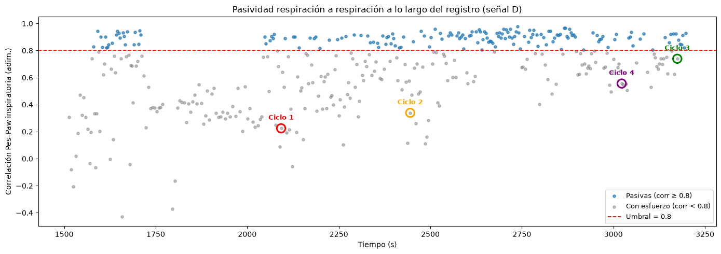
Figura 3: Correlación Pes–Paw por respiración a lo largo del registro. Azul: pasivas (≥ 0.80). Círculos: los 4 ciclos de la entrega anterior, todos rechazados por el criterio nuevo.
El contraste entre ajuste individual (bueno) y promedio (moderado) puede explicarse si se asume que la mecánica varía a lo largo del registro. Esto no se debe solo al tramo inicial, sino que R y C cambian de forma continua (Fig. 4): R varía entre 7.8 y 25.7 (CV 23 %) y C entre 37.7 y 83.5 mL/cmH₂O (CV 13 %), con estructura temporal clara. Por lo tanto, un único par R - C promedio es una simplificación de un sistema que evoluciona.
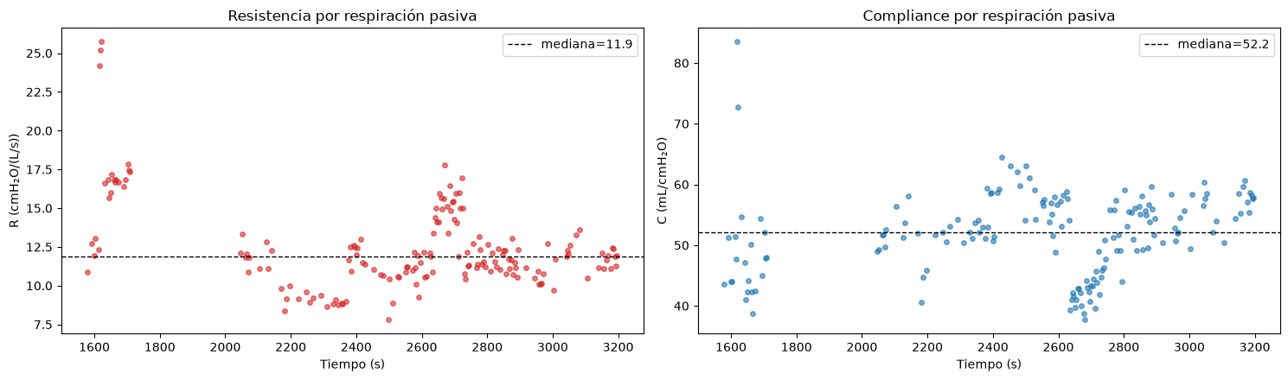
Figura 4: R y C estimadas por respiración pasiva a lo largo del registro. La variación presenta estructura temporal, evidencia de mecánica variable en el tiempo.
6. Conclusión y posibles mejoras
El método detecta respiraciones pasivas respiración a respiración y estima R y C sobre todo el registro en un “método promedio único” sin selección manual, ajustando el resultado de la entrega anterior y descartando automáticamente posibles ciclos no pasivos. La variabilidad observada muestra que R y C evolucionan incluso dentro de una misma sesión/señal, lo que abre como mejora segmentar el registro en tramos de mecánica estable y seguir R y C por cada uno de ellos, contemplando además que el modelo/método que calcula la regresión sobre una única respiración obtuvo mucho mejores resultados. Estos tramos podrían delimitarse o compararse partiendo del resultado individual hasta determinado error, analizando la señal y evolución del paciente tramo a tramo.
Todo esto se construyó sobre una idea de aplicación real donde se cargue una señal exportada de cada control, para estimar la mecánica y compararla con la historia del paciente, a modo de seguimiento de evolución/deterioro.

